4 Příloha č. 1 Soubor materiálů pro realizaci programu
Příloha | 4.1 Závodní karta
Tematický blok | č. 1 Podzim
Téma | č. 1

Jména: |  | Start:
Stanoviště č. | Úkol | Splněno/nesplněno
1. | Rozděl karty stromů na jehličnaté a listnaté
2. | Slož tripexeso
3. | Seřaď změny barevnosti listy
4. | Rozděl ptáky na stěhovavé a přezimující
5. | Vyber podzimní zahradní činnosti
 |  | Cíl:

Příloha | 4.2 Mapa
Tematický blok | č. 1 Podzim
Téma | č. 1 Orientace v přírodě na podzim

inspirace pro vytvoření mapy:
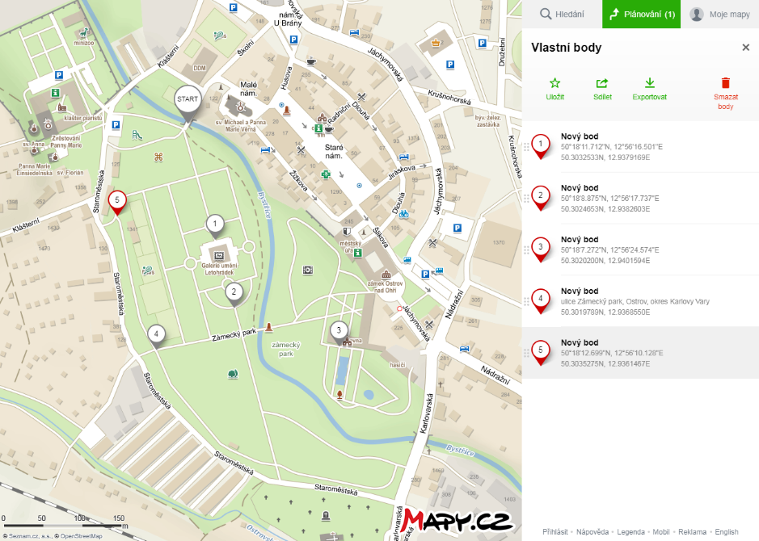

Příloha | 4.3 Obrázky stromů
Tematický blok | č. 1 Podzim
Téma | č. 1 Orientace v přírodě na podzim

- zbytek strany je volný pro lepší práci s přílohou
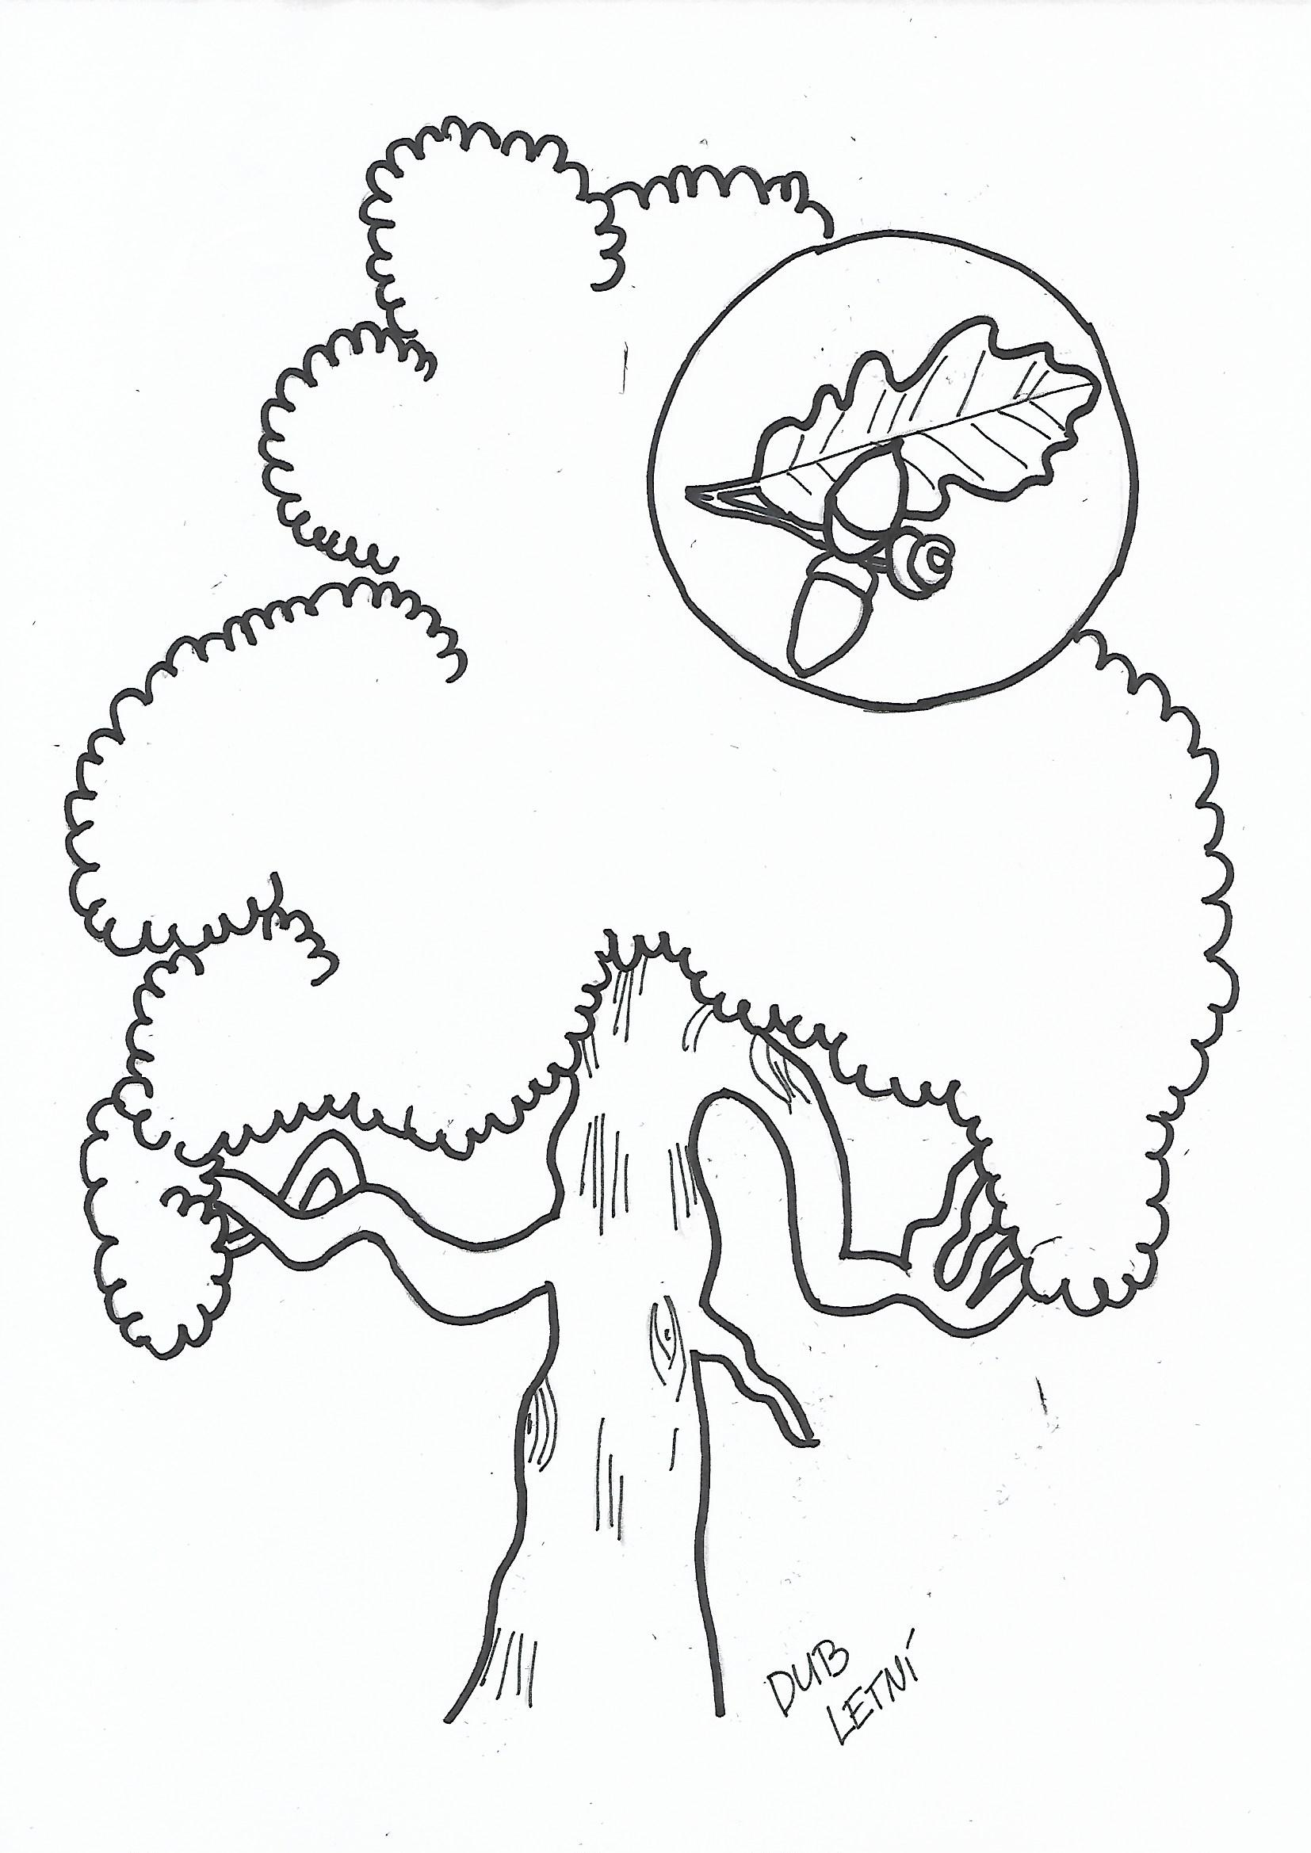
Obrázek 1
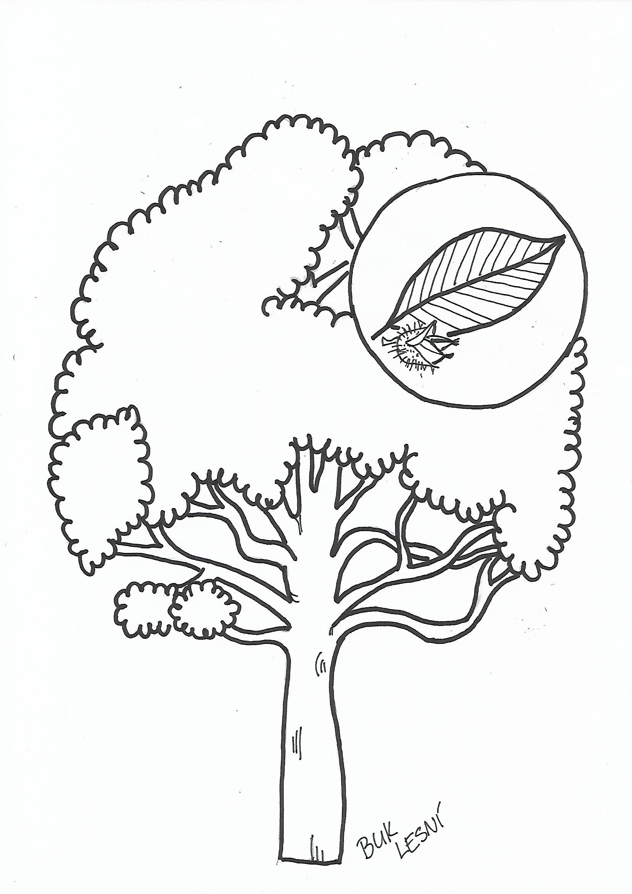
Obrázek 2
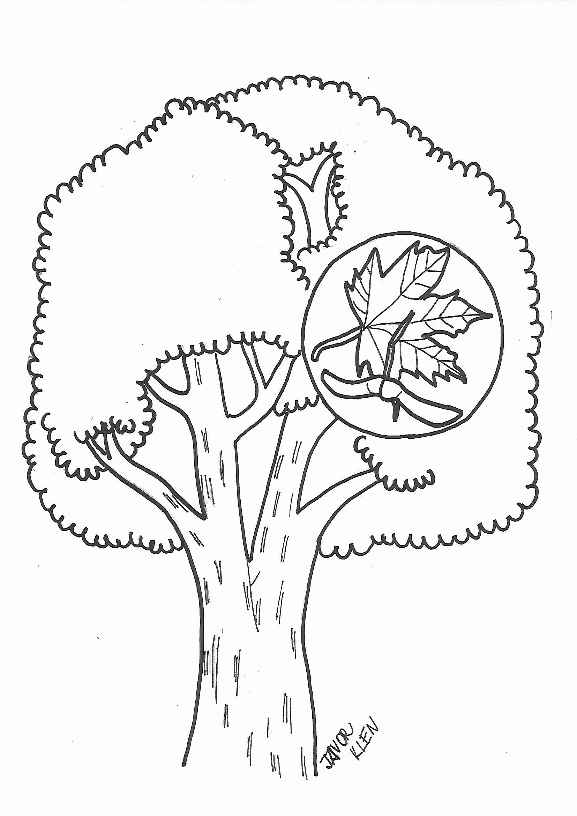
Obrázek 3
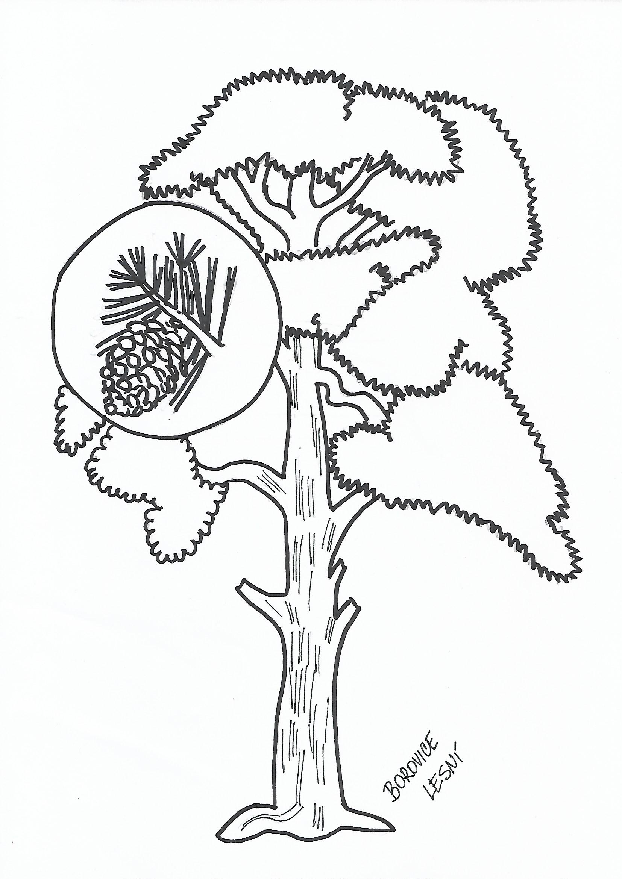
Obrázek 4
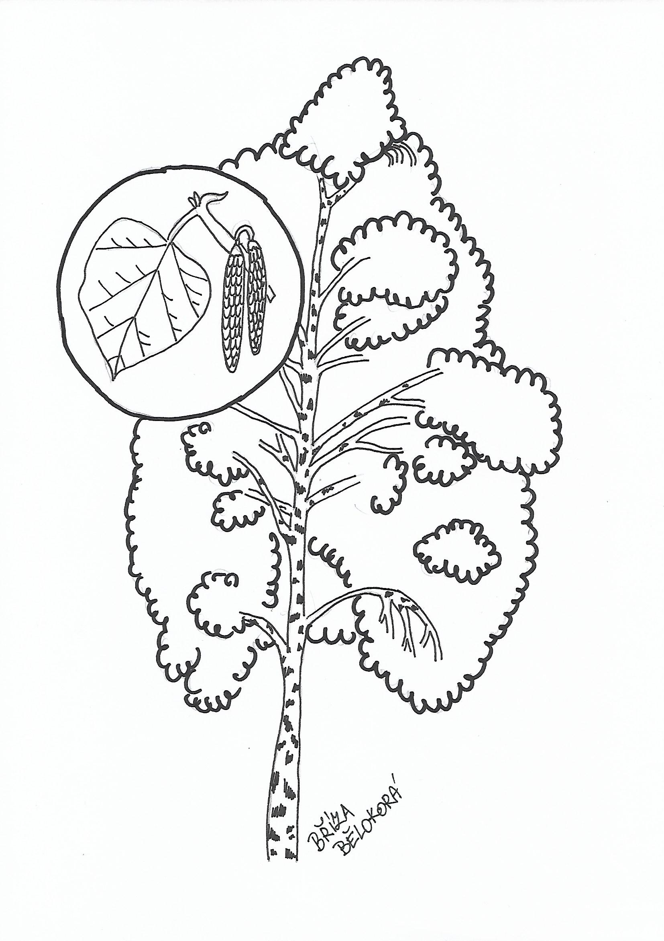
Obrázek 5
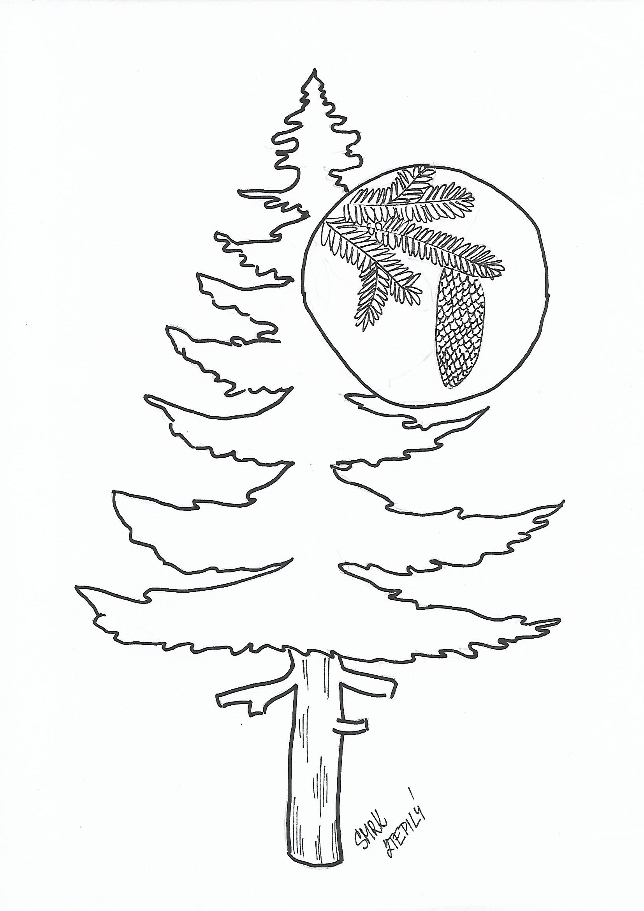
Obrázek 6

Příloha | 4.4 Ptáci
Tematický blok | č. 1 Podzim
Téma | č. 1 Orientace v přírodě na podzim

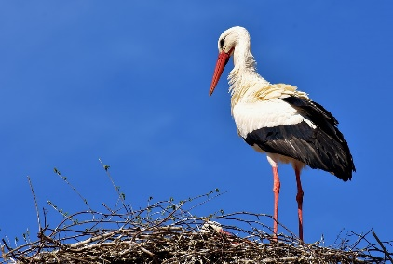  Obrázek 7 | 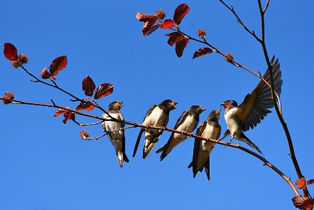  Obrázek 8
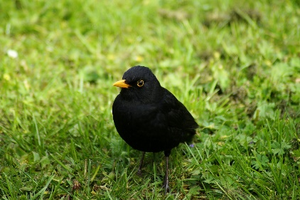  Obrázek 9 | 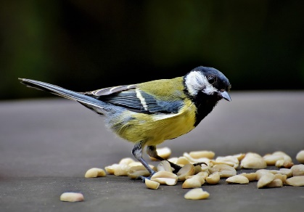  Obrázek 10

Příloha | 4.5 Podzimní činnosti
Tematický blok | č. 1 Podzim
Téma | č. 1 Orientace v přírodě na podzim

Poslední sekání trávy
Shrabování listí
Pouštění draka
Sušení sena
Setí ředkviček
Sázení sazeni jahod
Předpěstování sazenic
Hrabání listí
Kompostování
Sklizeň hrušek a jablek
Zavařování

Příloha | 4.6 Názvy zvířat
Tematický blok | č. 2 Zima
Téma | č. 1 Zkoumáme a poznáváme zvířecí stopy

Kachna divoká
Srnec obecný
Ježek obecný
Bažant obecný

Příloha | 4.7 Obrys ježka
Tematický blok | č. 2 Zima
Téma | č. 2 Zvířata v zimě

Obrázek 11

Příloha | 4.8 Jarní květiny
Tematický blok | č. 3 Jaro
Téma | č. 1 Jarní rostliny

Sněženka podsněžník  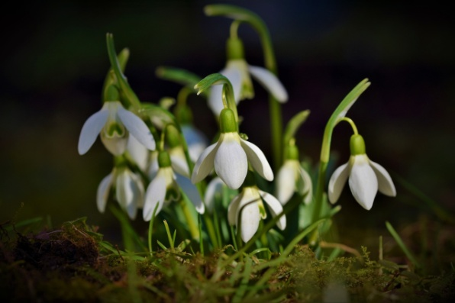  Obrázek 12 | Bledule jarní  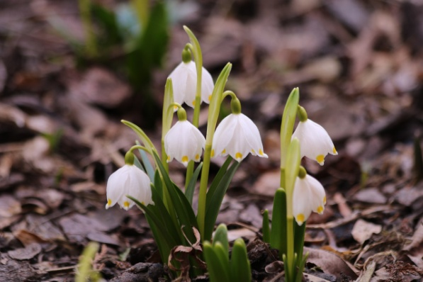  Obrázek 13
Sasanka hajní  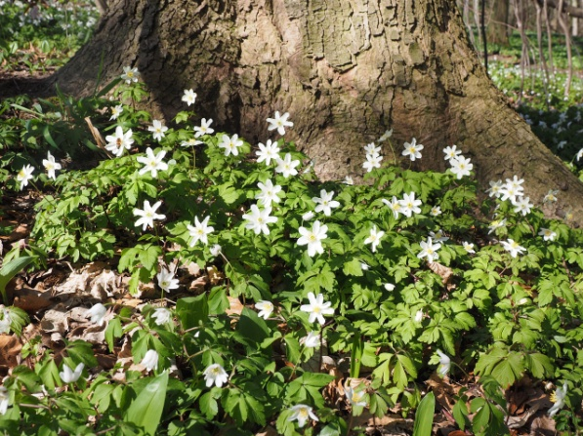  Obrázek 14 | Orsej jarní  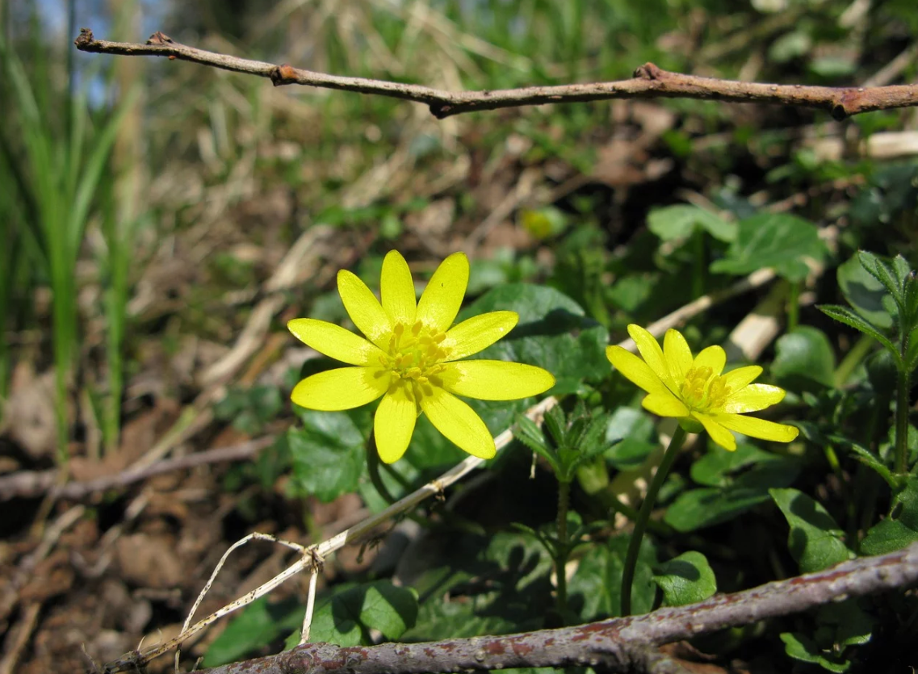  Obrázek 15
Křivatec žlutý  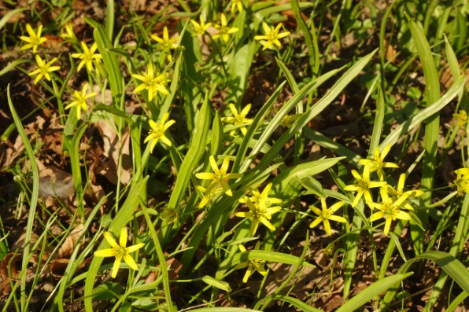  Obrázek 16 | Violka vonná  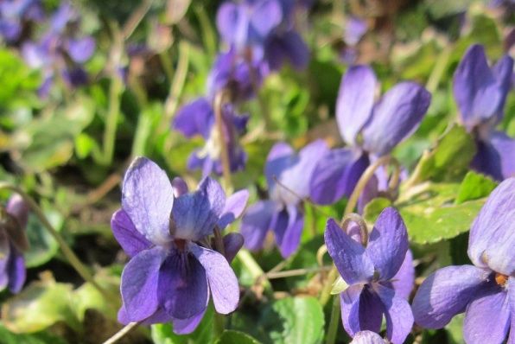  Obrázek 17

Sasanka pryskyřníková  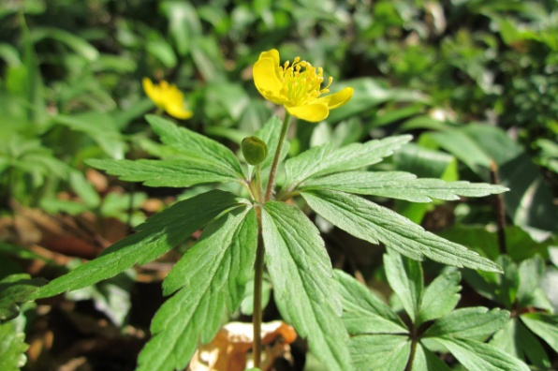  Obrázek 18 | Dymnivka plná  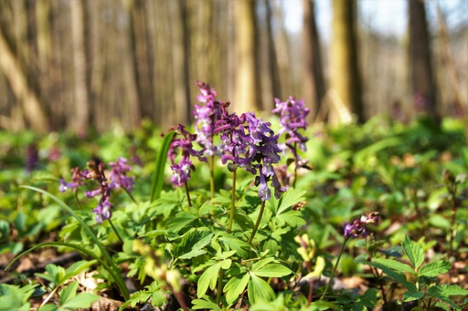  Obrázek 19
Osívka jarní  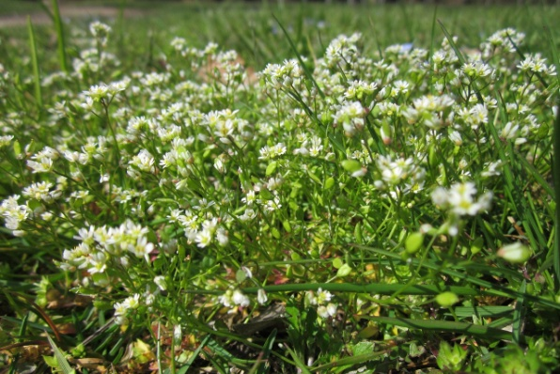  Obrázek 20 | Devětsil bílý  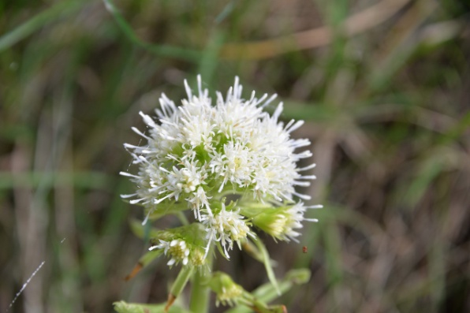  Obrázek 21

Příloha | 4.9 Názvy květin
Tematický blok | č. 3 Jaro
Téma | č. 1 Jarní rostliny

Sněženka podsněžník | Bledule jarní
Sasanka hajní | Orsej jarní
Křivatec žlutý | Violka vonná
Sasanka pryskyřníková | Dymnivka plná
Osívka jarní | Devětsil bílý

Příloha | 4.10 Vývoj fazole
Tematický blok | č. 3 Jaro
Téma | č. 1 Jarní rostliny

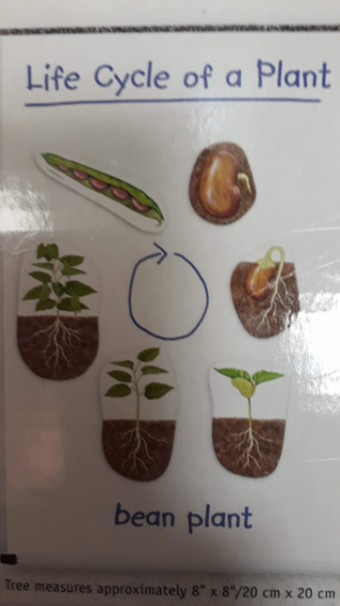
Obrázek 22

Příloha | 4.11 Vývoj jablka
Tematický blok | č. 3 Jaro
Téma | č. 1 Jarní rostliny

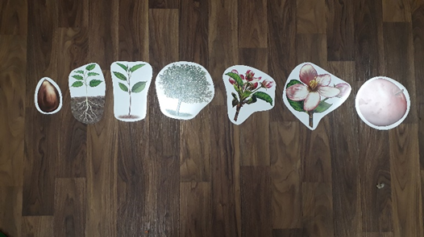
Obrázek 23

Příloha | 4.12 Domácí zvířata
Tematický blok | č. 3 Jaro
Téma | č. 2 Hospodářská zvířata

Pes domácí  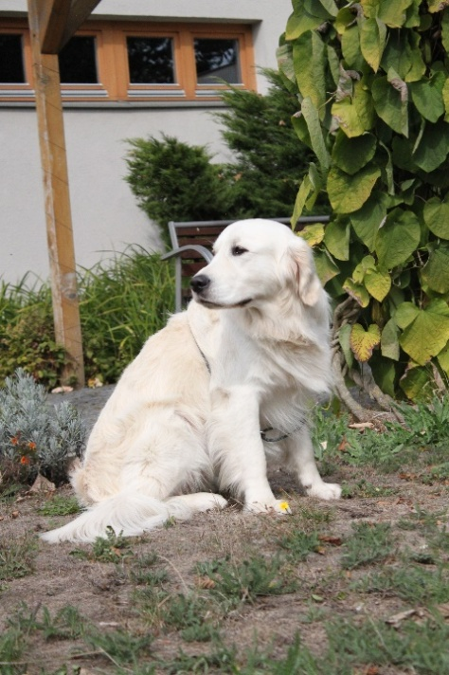  Obrázek 24 | Králík domácí  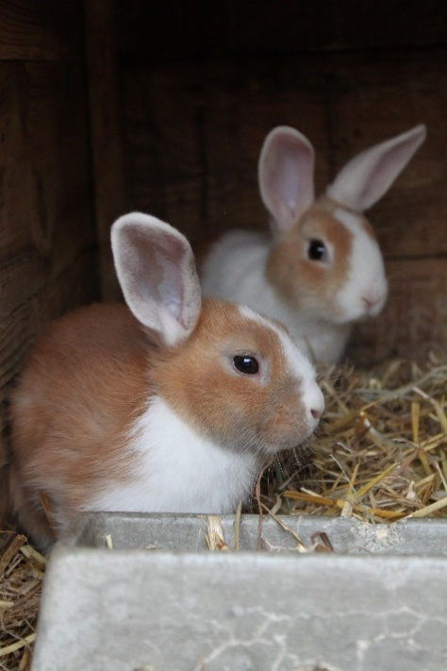  Obrázek 25
Kočka domácí  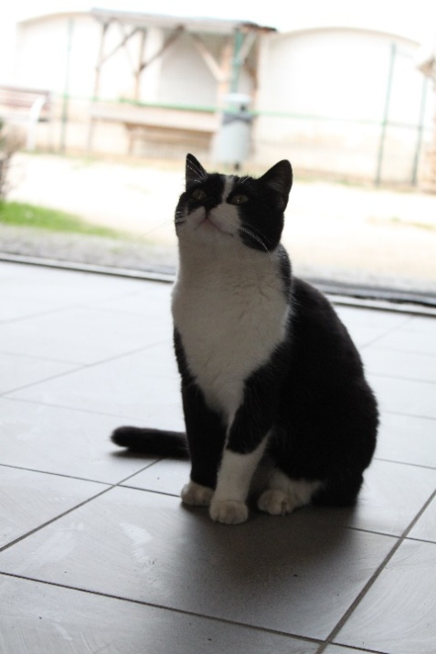  Obrázek 26 | Tur domácí  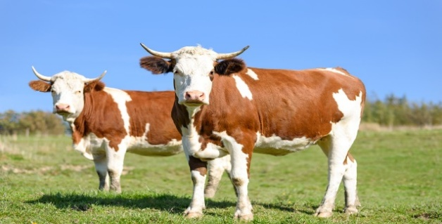  Obrázek 27

Husa domácí  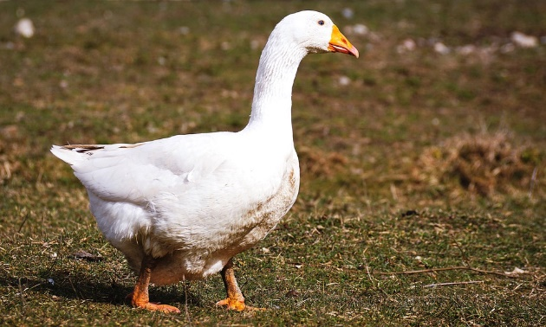  Obrázek 28 | Koza domácí  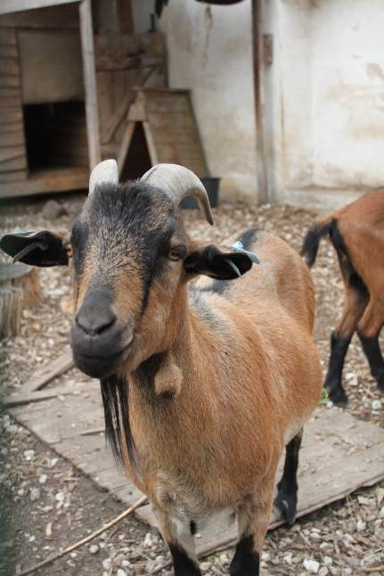  Obrázek 29
Kur domácí  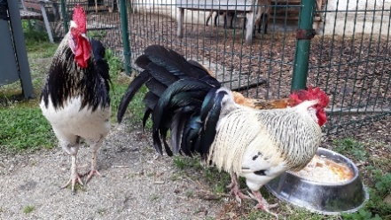  Obrázek 30 | Ovce domácí  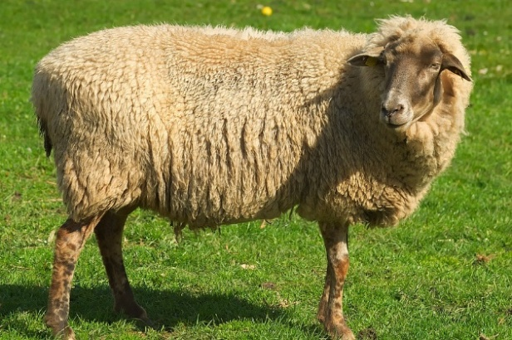  Obrázek 31
Kůň domácí  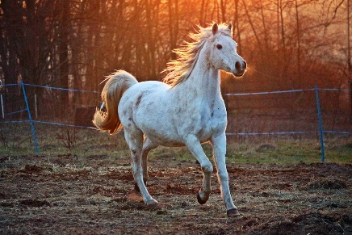  Obrázek 32 | Kachna divoká  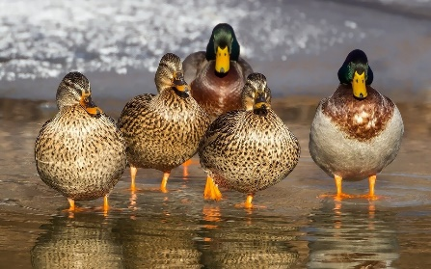  Obrázek 33
Prase domácí  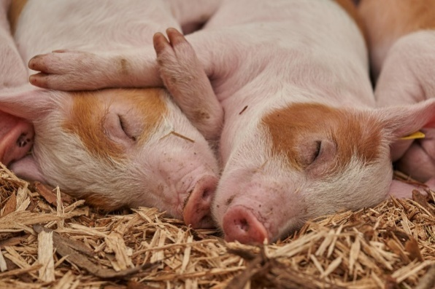  Obrázek 34 | Morče domácí  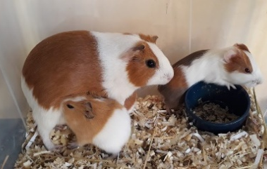  Obrázek 35

Příloha | 4.13 Exotická zvířata
Tematický blok | č. 3 Jaro
Téma | č. 2 Hospodářská zvířata

Tygr  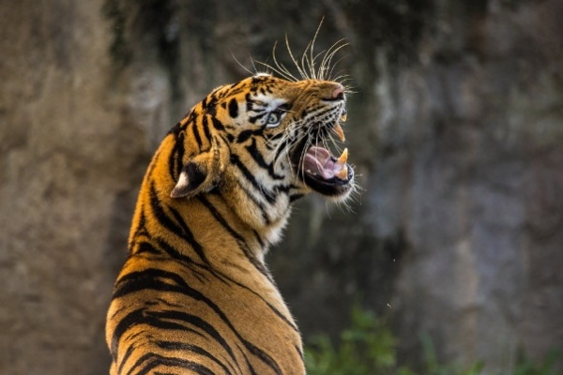  Obrázek 36 | Zebra  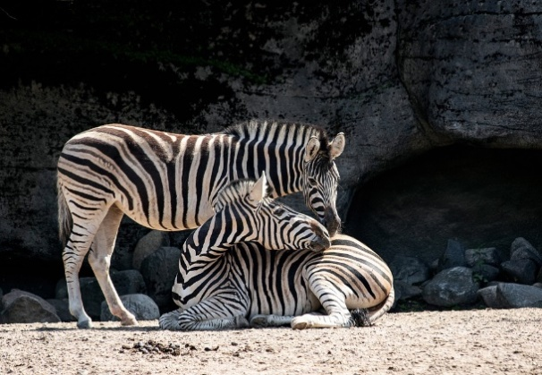  Obrázek 37
Lev  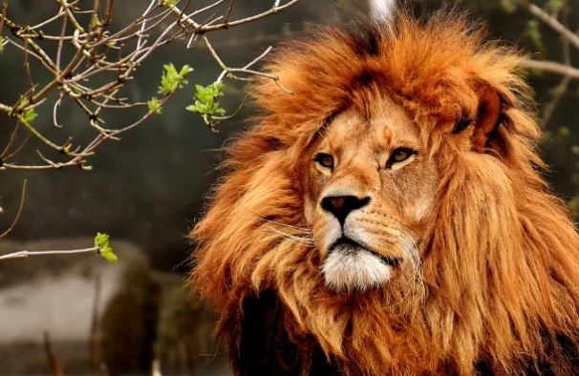  Obrázek 38 | Šimpanz  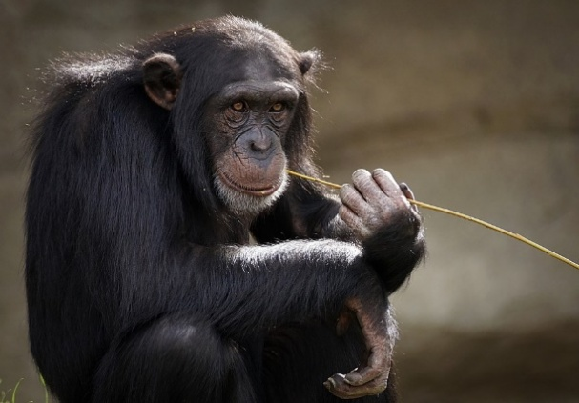  Obrázek 39
Surikata  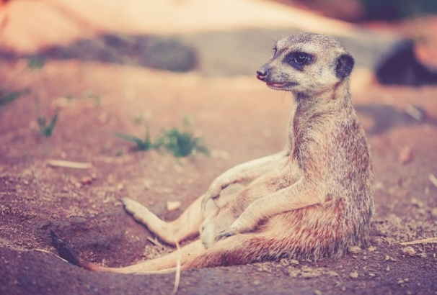  Obrázek 40 | Vlk  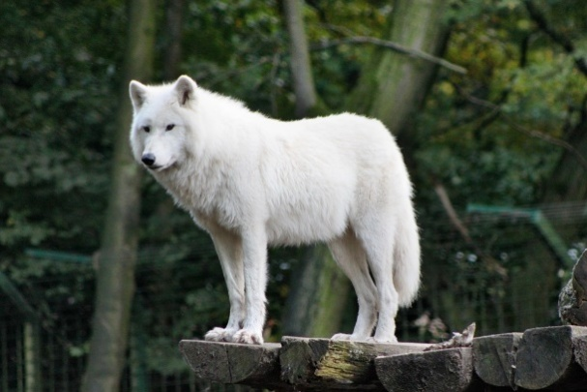  Obrázek 41

Plameňák  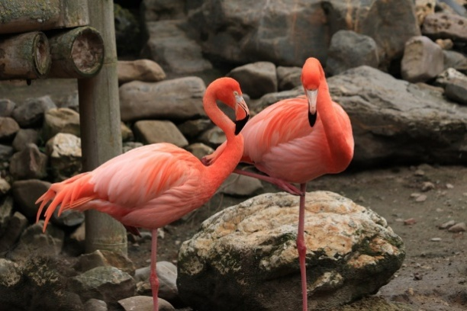  Obrázek 42 | Hroch  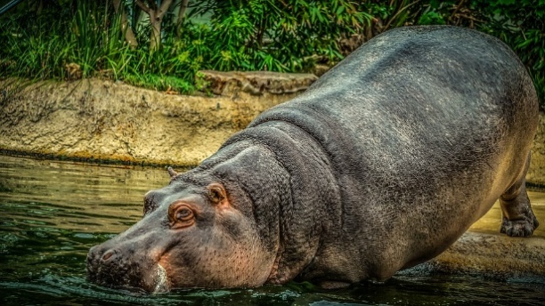  Obrázek 43
Želva  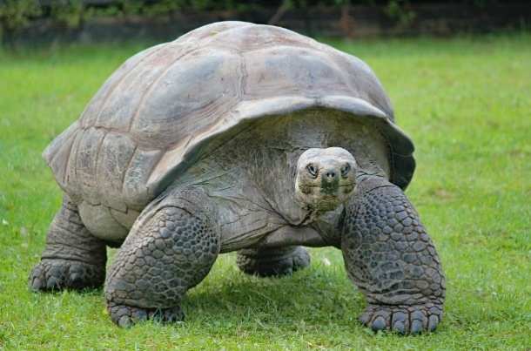  Obrázek 44 | Papoušek Ara  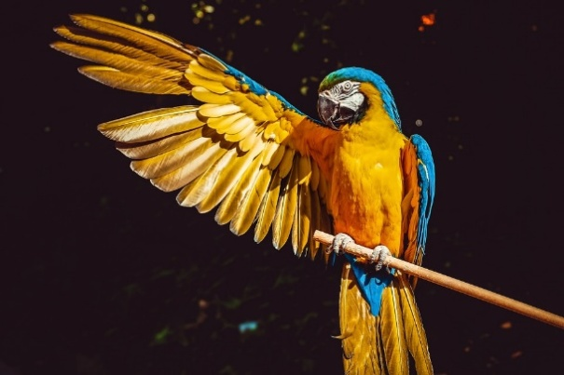  Obrázek 45
Krokodýl  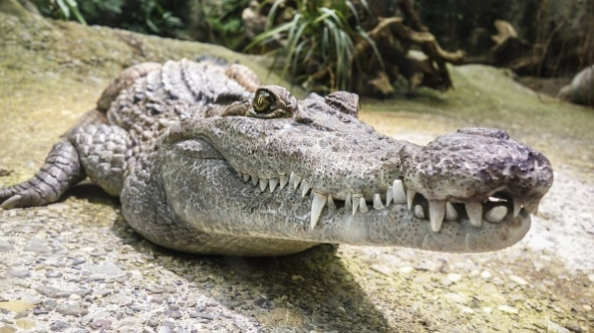  Obrázek 46 | Antilopa  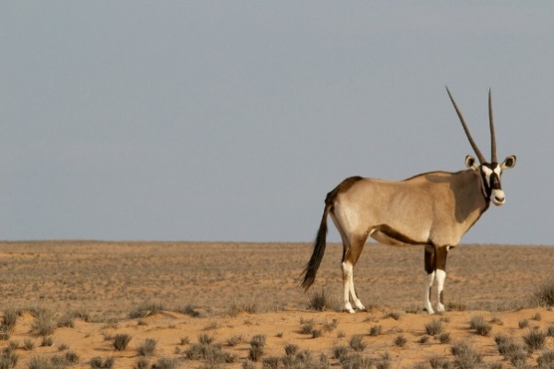  Obrázek 47

Příloha | 4.14 Zvířata a jejich mláďata
Tematický blok | č. 3 Jaro
Téma | č. 2 Hospodářská zvířata

- doporučujeme zvětšit, rozstříhat a zalaminovat
Příloha | 4.15 Části těl živočichů
Tematický blok | č. 4 Léto
Téma | č. 1 Hmyz našich lesů, luk a zahrad

ŠUPINA KRUNÝŘE VODNÍ ŽELVY | SVLEČKA OCASU LEGUÁNA ZELENÉHO
NOHA STRAŠILKY | SVLEK AGAMY VOUSATÉ
SVLEK STRAŠILKY | SVLEČKA HADA
NETOPÝR | KONČETINA MOUCHY
SVLEK TARANTULE | TRUS KRAJTY TMAVÉ
LIŠEJNÍKY | NOHA PAVOUKA

Příloha | 4.16 Hmyzí hotel
Tematický blok | č. 4 Léto
Téma | č. 2 Hmyzí hotel

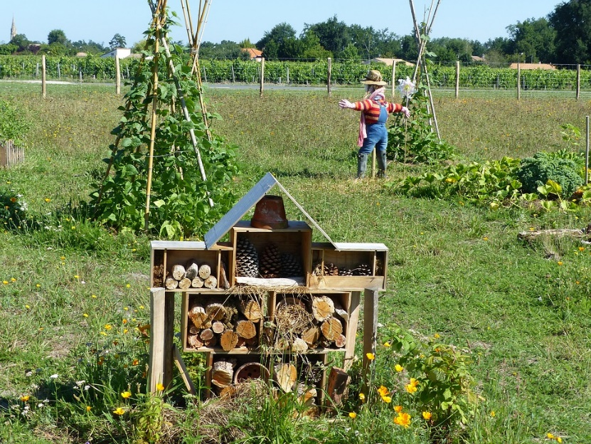
Obrázek 48

Seznam obrazových materiálů
Obrázek 1 – Autor Dům dětí a mládeže Déčko, Rychnov nad Kněžnou, obrázek s volnou licencí
Obrázek 2 – Autor Dům dětí a mládeže Déčko, Rychnov nad Kněžnou, obrázek s volnou licencí
Obrázek 3 – Autor Dům dětí a mládeže Déčko, Rychnov nad Kněžnou, obrázek s volnou licencí
Obrázek 4 – Autor Dům dětí a mládeže Déčko, Rychnov nad Kněžnou, obrázek s volnou licencí
Obrázek 5 – Autor Dům dětí a mládeže Déčko, Rychnov nad Kněžnou, obrázek s volnou licencí
Obrázek 6 – Autor Dům dětí a mládeže Déčko, Rychnov nad Kněžnou, obrázek s volnou licencí
Obrázek 7 – Čáp [online] Dostupný pod licencí Pixabay z WWW:< https://pixabay.com/cs/photos/%C4%8D%C3%A1p-pt%C3%A1k-let%C3%ADc%C3%AD-pe%C5%99%C3%AD-p%C5%99%C3%ADrody-2308235/>
Obrázek 8 – Vlaštovka [online] Dostupný pod licencí Pixabay z WWW:< https://pixabay.com/cs/photos/vla%C5%A1tovka-pt%C3%A1k-zv%C3%AD%C5%99e-%C4%8Dty%C5%99i-v-%C5%99ad%C4%9B-3584915/>
Obrázek 9 – Kos [online] Dostupný pod licencí Pixabay z WWW:< https://pixabay.com/cs/photos/blackbird-tr%C3%A1va-pru%C5%BEina-pt%C3%A1k-4273583/>
Obrázek 10 – Sýkora [online] Dostupný pod licencí Pixabay z WWW:< https://pixabay.com/cs/photos/s%C3%BDkorka-songbird-pt%C3%A1k-bill-ob%C5%BEivou-4230127/>
Obrázek 11 – vlastní tvorba
Obrázek 12 – Sněženka [online] Dostupný pod licencí Pixabay z WWW:< https://pixabay.com/cs/photos/sn%C4%9B%C5%BEenka-sn%C4%9Bhov%C3%A9-bell-jarn%C3%AD-zvonky-4029890/>
Obrázek 13 – Bledule [online] Dostupný pod licencí Pixabay z WWW:< https://pixabay.com/cs/photos/bledule-cibuloviny-jaro-zahrada-3266904/>
Obrázek 14 – Sasanka [online] Dostupný pod licencí Pixabay z WWW:< https://pixabay.com/cs/photos/les-log-man%C5%A1estr-zne%C4%8Di%C5%A1t%C4%9Bn%C3%AD-1077254/>
Obrázek 15 – Orsej [online] Dostupný pod licencí Pixabay z WWW:< https://pixabay.com/cs/photos/orsej-orsej-jarn%C3%AD-%C5%BElut%C3%A1-kv%C4%9Bt-1728477/>
Obrázek 16 – Křivatec [online] Dostupný pod licencí Pixabay z WWW:< https://pixabay.com/cs/photos/les---%C5%BElut%C3%A1-hv%C4%9Bzda-k%C5%99ivatec-%C5%BElut%C3%BD-322370/>
Obrázek 17 – Violka [online] Dostupný pod licencí Pixabay z WWW:< https://pixabay.com/cs/photos/viola-odorata-d%C5%99evo-fialov%C3%BD-846421/>
Obrázek 18 – Sasanka [online] Dostupný pod licencí Pixabay z WWW:< https://pixabay.com/cs/photos/gelbes-windr%C3%B6schen-846442/>
Obrázek 19 – Dymnivka [online] Dostupný pod licencí Pixabay z WWW:< https://pixabay.com/cs/photos/dymnivka-dut%C3%A1-fialov%C3%A1-kv%C4%9Btenstv%C3%AD-4093098/>
Obrázek 20 – Osívka [online] Dostupný pod licencí Pixabay z WWW:< https://pixabay.com/cs/photos/os%C3%ADvka-jarn%C3%AD-jaro-draba-shadflower-846434/>
Obrázek 21 – Devětsil [online] Dostupný pod licencí Pixabay z WWW:< https://pixabay.com/cs/photos/travn%C3%AD-porosty-rostlin-dev%C4%9Btsil-kv%C4%9Bt-1334558/>
Obrázek 22 – vlastní tvorba
Obrázek 23 – vlastní tvorba
Obrázek 24 – vlastní tvorba
Obrázek 25 – vlastní tvorba
Obrázek 26 – vlastní tvorba
Obrázek 27 – Kráva [online] Dostupný pod licencí Pixabay z WWW:< https://pixabay.com/cs/photos/kr%C3%A1vy-na-pastvin%C4%9B-ml%C3%A9ko-3237797/ >
Obrázek 28 – Husa [online] Dostupný pod licencí Pixabay z WWW:< https://pixabay.com/cs/photos/husa-b%C3%ADl%C3%A1-pt%C3%A1k-dr%C5%AFbe%C5%BEe-pe%C5%99%C3%AD-4032126/ >
Obrázek 29 – vlastní tvorba
Obrázek 30 – vlastní tvorba
Obrázek 31 – Ovce [online] Dostupný pod licencí Pixabay z WWW:< https://pixabay.com/cs/photos/ovce-dom%C3%A1c%C3%AD-zv%C3%AD%C5%99e-zv%C3%AD%C5%99ec%C3%AD-sv%C4%9Bt-4205854/>
Obrázek 32 – Kůň [online] Dostupný pod licencí Pixabay z WWW:< https://pixabay.com/cs/photos/k%C5%AF%C5%88-pl%C3%ADse%C5%88-%C4%8Distokrevn%C3%A1-arabsk%C3%BD-2063672/>
Obrázek 33 – Kachna [online] Dostupný pod licencí Pixabay z WWW:< https://pixabay.com/cs/photos/kachna-divok%C3%A1-divok%C3%A1-kachna-zv%C3%AD%C5%99ata-1463317/>
Obrázek 34 – Prase [online] Dostupný pod licencí Pixabay z WWW:< https://pixabay.com/cs/photos/pras%C3%A1tko-sp%C3%A1nek-prase-farma-3386356/>
Obrázek 35 – vlastní tvorba
Obrázek 36 – Tygr [online] Dostupný pod licencí Pixabay z WWW:< https://pixabay.com/cs/photos/tygr-ko%C4%8Dka-velk%C3%A1-ko%C4%8Dka-zv%C3%AD%C5%99e-3264048/>
Obrázek 37 – Zebra [online] Dostupný pod licencí Pixabay z WWW:< https://pixabay.com/cs/photos/zebra-savec-zv%C3%AD%C5%99e-zv%C3%AD%C5%99ec%C3%AD-sv%C4%9Bt-4258909/>
Obrázek 38 – Lev [online] Dostupný pod licencí Pixabay z WWW:< https://pixabay.com/cs/photos/lev-dravec-nebezpe%C4%8Dn%C3%A9-h%C5%99%C3%ADva-3372720/>
Obrázek 39 – Šimpanz [online] Dostupný pod licencí Pixabay z WWW:< https://pixabay.com/cs/photos/%C5%A1impanz-opice-savec-zoo-prim%C3%A1ti-3703230/>
Obrázek 40 – Surikata [online] Dostupný pod licencí Pixabay z WWW:< https://pixabay.com/cs/photos/surikata-zv%C3%AD%C5%99e-afrika-pou%C5%A1%C5%A5-459171/>
Obrázek 41 – Vlk [online] Dostupný pod licencí Pixabay z WWW:< https://pixabay.com/cs/photos/zoo-vlk-voln%C4%9B-%C5%BEij%C3%ADc%C3%AD-savec-zv%C3%AD%C5%99e-111178/>
Obrázek 42 – Plameňák [online] Dostupný pod licencí Pixabay z WWW:< https://pixabay.com/cs/photos/flamingo-pt%C3%A1k-r%C5%AF%C5%BEov%C3%A1-oran%C5%BEov%C3%A1-4236085/>
Obrázek 43 – Hroch [online] Dostupný pod licencí Pixabay z WWW:< https://pixabay.com/cs/photos/hroch-voda-zv%C3%AD%C5%99ec%C3%AD-sv%C4%9Bt-savec-zoo-4187450/>
Obrázek 44 – Želva [online] Dostupný pod licencí Pixabay z WWW:< https://pixabay.com/cs/photos/%C5%BEelva-obrovsk%C3%A1-plaz-aldabra-zv%C3%AD%C5%99e-4222815/>
Obrázek 45 – Papoušek [online] Dostupný pod licencí Pixabay z WWW:< https://pixabay.com/cs/photos/ara-papou%C5%A1ek-%C5%BElut%C3%A1-macaw-pt%C3%A1k-3601194/>
Obrázek 46 – Krokodýl [online] Dostupný pod licencí Pixabay z WWW:< https://pixabay.com/cs/photos/krokod%C3%BDl-zub-plaz-alig%C3%A1tor-1660512/>
Obrázek 47 – Antilopa [online] Dostupný pod licencí Pixabay z WWW:< https://pixabay.com/cs/photos/oryx-antilopa-828992/>
Obrázek 48 – Hmyzí hotel [online] Dostupný pod licencí Pixabay z WWW:< https://pixabay.com/cs/photos/zahrada-permakultura-hotel-hmyz-2628735/>

